I. 一个问题：不同的数据集。体育运动中的竞争性平衡。
II. 一个数据集：不同的问题。专利活动的分析。
III. 一个定量问题：不同的问题。基于河流的娱乐活动。
IV. 一个定性的问题：不同的问题。公司董事会的作用。

理论型问题讲授：竞争均衡的不同数据集。

每一个案例教学将从（a）研究问题（b）如何组织学生进行研究（c）进行研究时涉及的活动以及（d）研究结果四个维度展开。综合对现有主流教材内容和教学课程大纲的观察，笔者总结典型教学案例的方法和经验，而对具体项目的细节感兴趣的读者可以在表1中找到关于案例的名称、资料来源和教学目的与教学组织的信息。

研究问题

现代职业体育联盟的组织发展经历一段漫长的时间。工业革命是催化剂，中产阶级人口数量增加，休闲需求大量扩张，同时现代化交通网络和通讯工具的发明和完善，让人们有能力去更远的地方旅行。因此，棒球、篮球、足球和曲棍球等相对古老的运动，加上有组织的社会化、专业化的组织运作，组织形式也越来越稳定，促成了现代职业体育联盟。然而，职业联盟早期

早期经济学家竞争均衡问题是体育经济学的核心问题之一。经济学对该问题的讨论来源于西方职业联盟发展从最初不稳定到稳定，再到理性治理的乘数阶段。El-Hodiri和Quirk（1971）建立了第一个正式的体育联盟经济模型，解释了为什么在每支球队有相同的收入函数时，一支球队只有在联盟中各个球队“势均力敌”的条件下才能达到利润最大化。 从那时起，持续50年的职业联盟竞争均衡问题研究一直支持如下假设：球迷倾向于比赛结果的不确定性，比赛失去悬念时球迷就会失去兴趣（结果不确定性假设）。Noll在2003年的《牛津经济政策评论》中指出"一支已经退出冠军争夺战的球队通如果它的对手是积分榜前列的球队，它可能会卖出更多的票，而如果对手是水平相当的弱队则不然，尽管比赛结果更不确定。”

作为理论型案例教学的关键，是教师应让学生理解为什么竞争均衡问题会成为联盟治理的核心关键。若是将球迷观看比赛或购买门票作为球队盈利能力关键影响因素，那么关键假设就是球迷会因为每场比赛的结果不确定性而产生兴奋感（Quirk和Fort，1997）。鉴于球队实力会影响比赛胜率，进而影响球队盈利能力，这样联盟作为天赋球员、资金和地理管辖权等资源的分配者，就必须促进联盟整体竞争均衡。如果竞争平衡和上座率是相关的，那么研究问题就变成“职业联赛中竞争平衡的决定因素是什么？”

上述逻辑符合“理论假设→已有结论（文献资料）→问题拓展”，这有利于启发学生针对“经典问题”进一步拓展分析角度。
除了强调分析逻辑，符责任的教师还说明测量方法的重要性。常见衡量竞争均衡的方法是联盟中胜率的分布。各队间胜场分布大致均匀的联赛比那些不均匀的联赛有更好的竞争平衡。

理论研究型案例能给学生反直觉的冲击。职业联盟在建立初期经历了一段财务很不稳定的阶段（Leeds，2012），各支球队财力状况差异很大，为了巩固球队能够在联盟中生存下来，各支球队尽可能保留队中有天赋的球员，因此支付给球员的工资差别很大。富队常用高薪和礼物恶性挖走穷队球员，结果是富队笼络了大多数天才球员，以尽量“剔除”潜在竞争者。长此以往，联盟的强队和弱队成绩泾渭分明，比赛失去悬念，观众流失，威胁到了联盟整体生存问题。保留条款（reverse clause）就是在该背景下产生的，该条款本意是将天才球员平均地分配在穷队和富队中，结果Rottenberg （1956）“爆炸性”的结论指出该条款并未真正改善了联盟竞争均衡状况。
理论研究型案例能等得到经典结论。随后Rottenberg （1956）发展了“不变性原理”，即在同时满足产权明晰和最低交易成本条件下，保留条款（球员被绑定）或自由球员（转会可协商）的市场结果一样。
理论研究型案例能够引申更多假设。与保留条款有同样目的的逆向选秀（draft）制度是否具有促进竞争均衡的作用呢？Rottenberg （1956）认为选秀系统看似在任何联盟中都能将天赋球员初轮分配给最需要他们的球队。但这种优势随着球员产出价值与其市场价值的不匹配，最终市场会将球星转移到边际收入生产（MRP）更高的球队。

Berra的方法。相同的（研究问题）只是不同

芬恩与本科生合作研究竞争平衡的工作始于一个以前的学生发现了一篇由克雷格-德普肯（1999）撰写的研究竞争性棒球的决定因素的文章。

该学生有兴趣将这篇文章扩展到全国橄榄球联盟（NFL）的一个计量经济学课程项目。在成功完成该项目后，芬恩敦促他申请夏季研究支持，以便他们可以将该项目变成值得提交的手稿。安德鲁-拉森申请了资助，他们将该项目发展成一篇可发表的文章，内容是关于美国国家橄榄球联盟中竞争平衡的决定因素。芬恩选择让第二个学生艾琳-斯宾纳（Erin Spenner）参与其中，他扩展了拉森创建的数据集，并根据实际的NFL赛程，对竞争平衡的衡量标准，如基尼系数和赫芬达尔-赫斯曼胜率指数（dHHI）的偏差，增加了一些修改。

Thomas Preissing，一个以前的学生（和现在的国家冰球联盟INHL]球员），继续提出关于国家冰球联盟竞争平衡的决定因素的类似问题。他对研究欧洲球员的涌入对美国运动的影响感兴趣。在他的案例中，Fenn能够将他的论文与Peter von Allmen和Stacey Brook的工作相结合。

Michio Ohno修改了竞争平衡模型的基本决定因素，以说明日本球员向美国的迁移以及美国球员流入日本职业棒球的两个六支球队联盟的情况

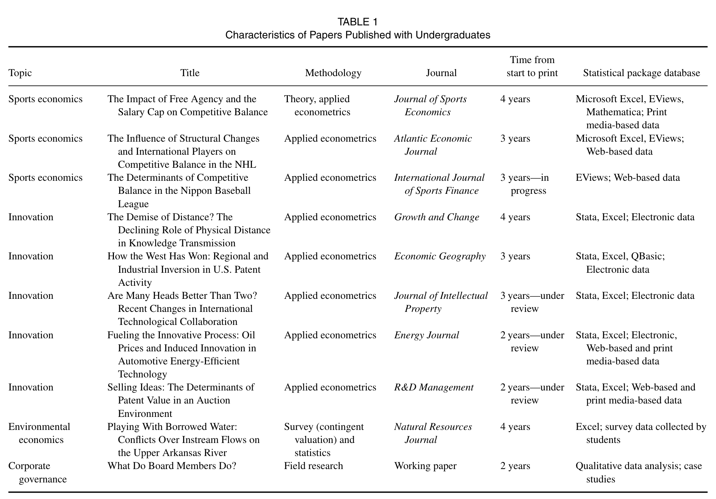

每个案例中的项目组织都涉及到寻找一个应用微观经济研究问题，并允许学生用数据集来测试专业团队运动的假设。在大多数情况下，学生在研究方法课上初步确定了他们的研究问题，这门课是在大三结束时或大四开始时上的。这门课的目的是为学生撰写毕业论文做准备。这门课的重点是研究要素，例如。什么是一个好的经济学研究问题？如何写一篇学术性的文献综述？在多元回归的背景下，基本的假设检验是如何进行的？

这门课对成功的本科生研究至关重要，因为学生在这里学会了如何进行基本的实质性经济学研究。在论文过程中得到额外的指导，一些手稿会发展成工作论文（比论文的最小长度50页要短），然后教师必须对其进行完善，以提交给同行评议的期刊。

研究活动

在每一种情况下，基本的理论模型仍然是相同的，只是针对手头的运动进行了相关的修改。学生们进行了文献综述，由于他们对该运动的详细了解，他们经常提出对解释变量的创新修改。他们还在毕业论文中收集数据。学生们经常进行基本的计量经济学研究，由芬恩提供他的计量经济学专业知识，以提高文章的质量，达到同行评议的标准。这些应用计量经济学的文章都填补了体育经济学文献中的一个空白。

研究成果

与Thomas Preissing、Peter von Allmen和Stacey Brook合作的关于NFL竞争平衡的决定因素的文章于2006年11月发表在《体育经济学杂志》上（Larsen, Fenn, and Spenner 2006），关于NHL竞争平衡决定因素的文章于2005年发表在《大西洋经济杂志》上（Fenn et al.） Erin Spenner接着写了她自己的高级论文，关于测试NFL球迷的理性成瘾。这篇论文在2004年的西方国际经济学会议上发表（Fenn, Crooker, and Spenner 2004），Spenner继续攻读经济学博士课程。

Michio Ohno关于日本职业棒球联盟的竞争平衡的文章，促使他被邀请修改并重新提交给《国际体育金融杂志》的手稿。

其他值得一提的与本科生合作的项目包括与Shannon Carney合作的关于NFL Nielsen收视率决定因素的论文（在2005年的Southem经济学会议上发表）（Fenn and Carney 2004）。以及与Mateo Garcia合作的关于种族对全国篮球协会尼尔森电视收视率影响的新项目。

